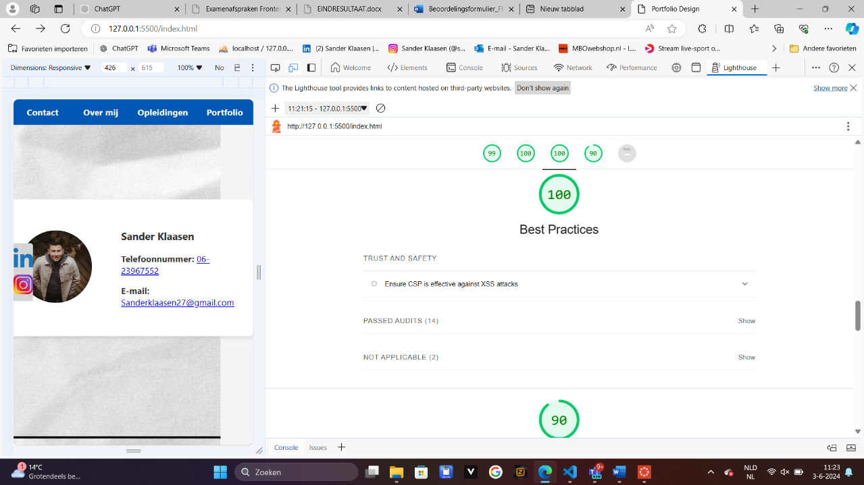

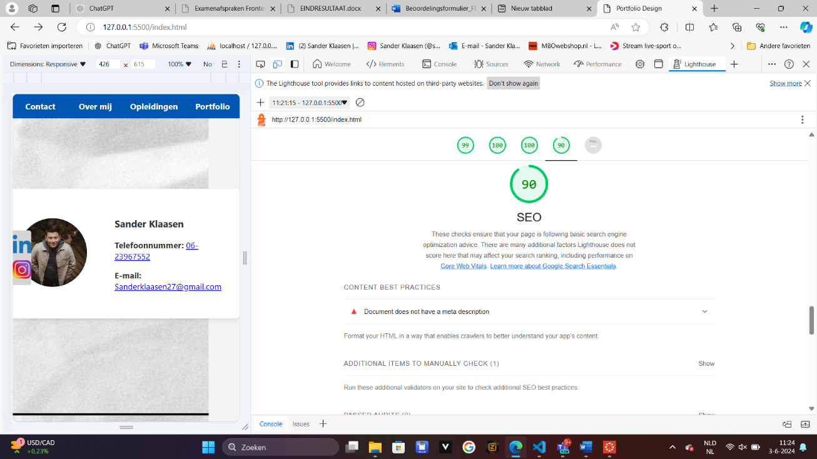

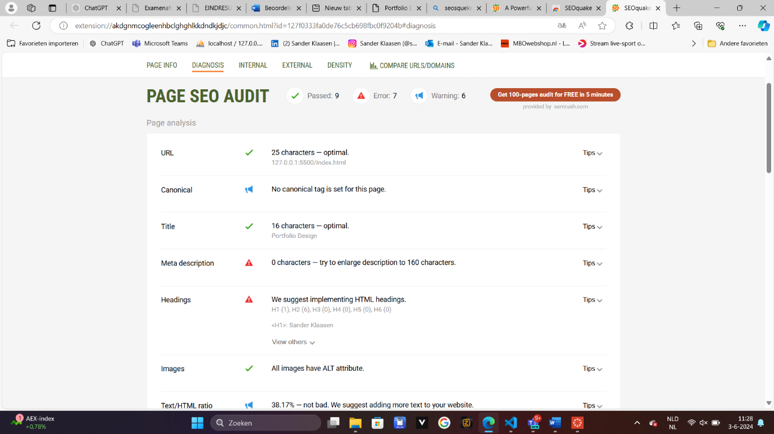

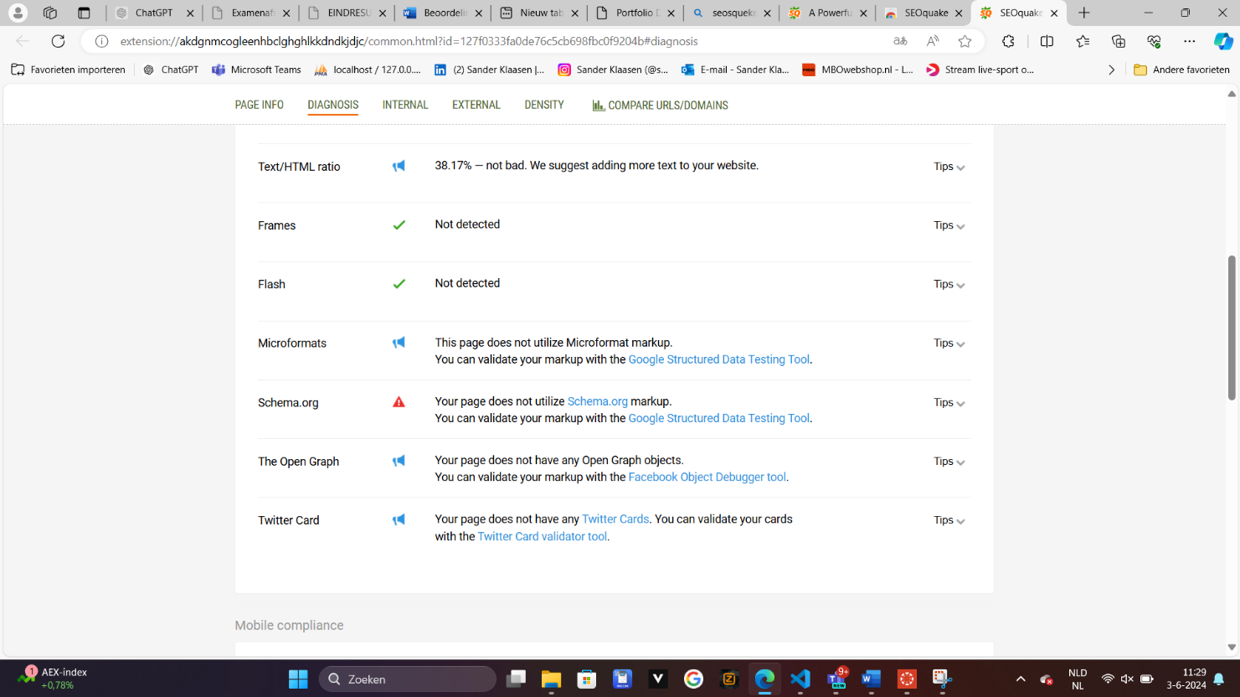

For optimum effectiveness, [meta descriptions](http://en.wikipedia.org/wiki/Meta_element#The_description_attribute) should be 160-300 characters long

You can include keywords in your headings.

The initial heading (<H1>) should include your best keywords.

Using only one <H1> heading per page will strengthen your SEO.